Развиваем речевое подражание
Игра «Подскажи словечко»
Ребенок договаривает выделенные жирным шрифтом слова-звукоподражания.

Наши уточки с утра –… Кря-кря-кря! Кря-кря-кря!
Наши гуси у пруда –… Га-га-га! Га-га-га!
А индюк среди двора –… Бал-бал-бал! Балды-балда!
Наши гуленьки вверху –… Грру-грру-у-грру-грру-у!
Наши курочки в окно -… Кко-кко-кко-ко-ко-ко-ко!
А как Петя-петушок
Рано-рано поутру
Нам споет …ку-ка-ре-ку!
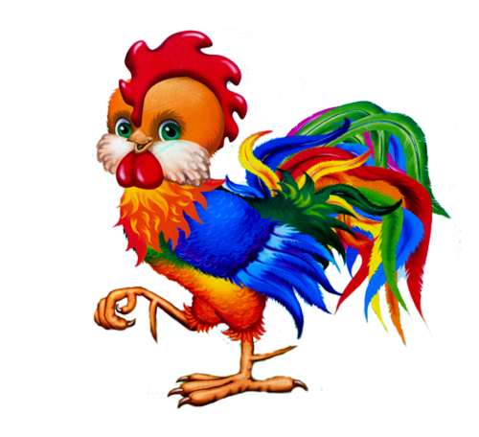

«Дождик»
Дождик-дождик,
Полно лить,
Наших детушек… Мочить!
Кап-кап, кап-кап
Зонтик поскорей раскроем,
От дождя себя укроем.
(Ребенок вместе со взрослым произносит звукосочетание «кап-кап, кап-кап» и имитирует, что раскрывает зонт).

«Сорока-белобока»
Сорока, сорока,
Сорока-белобока
Кашу варила,
Детки прилетели,
За столик сели,
Всю кашку …съели.
«Выйдет котя в огород»
Как у котика усы
Удивительной красы.
Глазки смелые,
Зубки …белые.
«Дружный хоровод»
Мышки водят хоровод,
А на печке дремлет кот.
Тише, мышки, не шумите,
Кота Ваську не …будите.

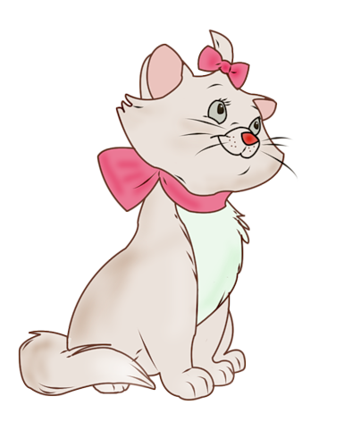
«Идет коза рогатая»
Идет коза рогатая,
Идет коза бодатая,
За малыми ребятами,
За малыми девчатами.
Ножками …топ-топ,
Глазками …хлоп-хлоп.
Кто кашки не ест,
Молока не пьет,
- Забодает, забодает, забодает.
А кто мамочку слушает,
Кашку кто кушает
– С тем …поиграет, поиграет, поиграет!
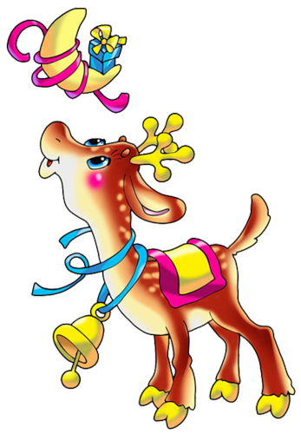
Люли, люли, люли,
Прилетели гули,
Сели гули на кровать,
Стали гули ворковать,
Тихо Машу усыплять:
«Спи, малютка, почивай,
Глаз своих не …открывай».

- Мышка, мышка, что не спишь,
Что соломою шуршишь?
-Я боюсь уснуть, сестрица,
Кот усатый мне …приснится!
Ой, люли-люлюшеньки,
Баиньки-баюшеньки…
Сладко спи по ночам
Да расти …по часам.

